**ЗАГИДУЛЛИН АМИР АГЛИЕВИЧ**

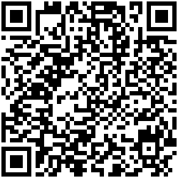

**№1000028484758914**

Сформирован 08.11.21

Действителен до 28.03.22

[Скачать сертификат на русском языке](https://www.gosuslugi.ru/api/covid-cert/v1/status-cert/cd54b54b-8269-4aa3-a578-319b2202295b/pgu/srfile/pdf?lang=ru" \t "_blank)

[Скачать сертификат на английском языке](https://www.gosuslugi.ru/api/covid-cert/v1/status-cert/cd54b54b-8269-4aa3-a578-319b2202295b/pgu/srfile/pdf?lang=en)

**Вакцинация от COVID-19**

Номер УНРЗ

Дата вакцинации

Препарат, производитель, серия

Медицинская организация

160000002177623

09.02.21

Гам-КОВИД-Вак Комбинированная векторная вакцина для профилактики коронавирусной инфекции, вызываемой вирусом SARS-CoV-2

ФГБУ НИЦЭМ ИМ. Н.Ф. ГАМАЛЕИ МИНЗДРАВА РОССИИ, серия I-071220

ООО "МО "Спасение",

02.03.21

Гам-КОВИД-Вак Комбинированная векторная вакцина для профилактики коронавирусной инфекции, вызываемой вирусом SARS-CoV-2

ФГБУ НИЦЭМ ИМ. Н.Ф. ГАМАЛЕИ МИНЗДРАВА РОССИИ, серия ZB00221

ГАУЗ "Городская поликлиника №18",

Информация о перенесённом заболевании

Номер УНРЗ

Дата выздоровления

Медицинская организация

161092133684875

28.09.21

ГАУЗ "Городская поликлиника № 20"